滕州市姜屯镇2020年政府信息公开工作年度报告
根据《中华人民共和国政府信息公开条例》、《山东省政府信息公开办法》规定和省政府办公厅、枣庄市政府办公室、滕州市政府办公室通知要求，特编制姜屯镇2020年政府信息公开工作年度报告并向社会公布。年度报告中所列数据的统计期限自2020年1月1日起至2020年12月31日止。
一、总体情况
姜屯镇高度重视政府信息公开工作，认真贯彻落实《山东省政府信息公开办法》和省、市政府信息公开工作会议精神，全面深入推进政府信息公开工作，坚持把政府信息公开工作作为规范行业作风，促进依法行政的重要举措来抓。完善信息公开组织机构建设，深化政府信息公开内容，规范政府信息公开程序，切实保障群众的知情权、参与权和监督权。
- 主动公开政府信息情况
一是强化基本信息公开。2020年，姜屯镇通过滕州市政务公开网、姜屯镇人民政府网站、微信等多种途径，及时准确地公开政府信息，累计在滕州市政务公开网更新发布政务信息900余篇，姜屯镇人民政府网站800余篇，通过微信公众平台发布信息600余条。

二是突出重点领域信息公开。2020年，主动公开重点领域信息共21条。公开脱贫攻坚类信息21条。
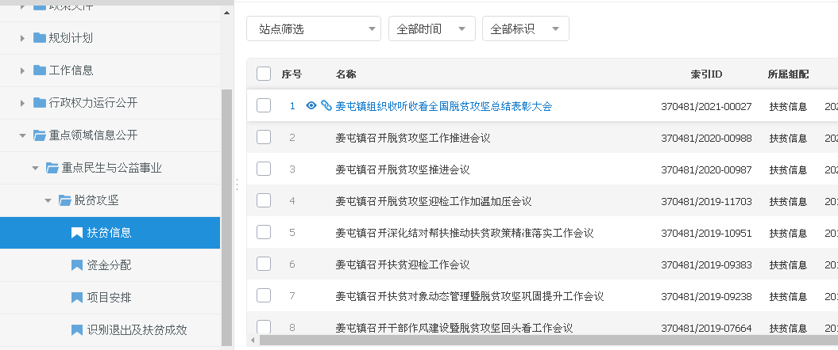
姜屯镇2020年重点领域信息主动公开情况
三是加强政策解读，积极回应百姓诉求。高度重视政策解读工作，一方面对公开的政策文件高质量做好基础文字解读，除名录、名单类文件外，解读和关联率达100%；另一方面多渠道多形式做好政策创新性解读，除官网这一平台，充分运用广播、公告栏等传统渠道和微信公众号等新媒体渠道，运用图解、视频、音频等多种方式，以多形式易了解的形式公开政府信息，保障群众“看得见”“听得懂”“能理解”。为社会公众提供了更加高效、优质的信息公开服务。
（二）收到和处理政府信息公开申请情况
2020年以来，坚持“归口办理、依法有据、严谨规范、慎重稳妥”的原则，完善受理、审查、处理、答复以及保存备查等各环节流程,保证依申请公开流程科学、程序合法、答复规范，示范指引，真正提升效能、服务于民。2020年，滕州市姜屯镇人民政府未收到政府信息公开申请。
（三）建议提案办理公开情况
2020年度姜屯镇未办理人大建议和政协提案。
（四）政府信息管理情况
在贯彻落实省、市两级关于政务公开指示精神的过程中，结合本单位实际，制定出台了《滕州市姜屯镇人民政府信息公开指南》。进一步规范了主动公开政府信息、依申请公开政府信息等操作流程。加强政府信息管理，明确分工，细化责任，建立了工作考核、社会评议和责任追究等监督保障机制，确保政府信息及时主动公开，信息公开申请及时办理反馈。
（五）公开平台建设情况
2020年，我镇对政务公开网站各栏目进行全面核查，确保信息上传及时、避免出现空白栏目，扎实做好信息上传维护工作。同时，以姜屯镇人民政府门户网站为第一平台，完善了镇政务信息公开栏，通过微信、今日头条等公众号及时收集社情民意，及时回答并解决公众关心的热点、难点、焦点问题，增强了公众对政府的信任度。在工作执行上,能够认真落实市政府信息公开领导小组及其办公室的各项部署，较好地完成了信息公开办交办的工作任务。
（六）监督保障情况
为加强对政府信息公开工作的领导，成立了由镇长为组长，分管领导为副组长，宣传信息科科长为成员的领导小组，明确政务公开信息发布员，切实履行本镇政府信息公开的指导协调和督促检查职责。下设办公室，由镇宣传科负责推进、指导、协调、监督全镇政府信息公开工作，积极与上级对接，形成了上下联动、覆盖面广的信息公开网络体系，保证工作的顺利开展。
二、主动公开政府信息情况
第二十条第（一）项
信息内容 | 本年新制作数量 | 本年新公开数量 | 对外公开总数量
规章 | 0 | 0 | 0
规范性文件 | 0 | 0 | 0
第二十条第（五）项
信息内容 | 上一年项目数量 | 本年增/减 | 处理决定数量
行政许可 | 0 | 0 | 0
其他对外管理服务事项 | 0 | 0 | 0
第二十条第（六）项
信息内容 | 上一年项目数量 | 本年增/减 | 处理决定数量
行政处罚 | 0 | 0 | 0
行政强制 | 0 | 0 | 0
第二十条第（八）项
信息内容 | 上一年项目数量 | 本年增/减
行政事业性收费 | 0 | 0
第二十条第（九）项
信息内容 | 采购项目数量 | 采购总金额
政府集中采购 | 0 | 0
三、收到和处理政府信息公开申请情况
（本列数据的勾稽关系为：第一项加第二项之和，等于第三项加第四项之和） |  |  |  | 申请人情况
 |  |  |  | 自然人 |  | 法人或其他组织 |  |  |  |  |  |  |  |  | 总计
 |  |  |  |  |  | 商业企业 |  | 科研机构 |  | 社会公益组织 |  | 法律服务机构 |  | 其他 | 总计
一、本年新收政府信息公开申请数量 |  |  |  | 0 |  | 0 |  | 0 |  | 0 |  | 0 |  | 0 | 0
二、上年结转政府信息公开申请数量 |  |  |  | 0 |  | 0 |  | 0 |  | 0 |  | 0 |  | 0 | 0
三、本年度办理结果 | （一）予以公开 |  | 0 |  | 0 |  | 0 |  | 0 |  | 0 |  | 0 |  | 0
三、本年度办理结果 | （二）部分公开（区分处理的，只计这一情形，不计其他情形） |  | 0 |  | 0 |  | 0 |  | 0 |  | 0 |  | 0 |  | 0
三、本年度办理结果 | （三）不予公开 | 1.属于国家秘密 | 0 |  | 0 |  | 0 |  | 0 |  | 0 |  | 0 |  | 0
三、本年度办理结果 | （三）不予公开 | 2.其他法律行政法规禁止公开 | 0 |  | 0 |  | 0 |  | 0 |  | 0 |  | 0 |  | 0
三、本年度办理结果 | （三）不予公开 | 3.危及“三安全一稳定” | 0 |  | 0 |  | 0 |  | 0 |  | 0 |  | 0 |  | 0
三、本年度办理结果 | （三）不予公开 | 4.保护第三方合法权益 | 0 |  | 0 |  | 0 |  | 0 |  | 0 |  | 0 |  | 0
三、本年度办理结果 | （三）不予公开 | 5.属于三类内部事务信息 | 0 |  | 0 |  | 0 |  | 0 |  | 0 |  | 0 |  | 0
三、本年度办理结果 | （三）不予公开 | 6.属于四类过程性信息 | 0 |  | 0 |  | 0 |  | 0 |  | 0 |  | 0 |  | 0
三、本年度办理结果 | （三）不予公开 | 7.属于行政执法案卷 | 0 |  | 0 |  | 0 |  | 0 |  | 0 |  | 0 |  | 0
三、本年度办理结果 | （三）不予公开 | 8.属于行政查询事项 | 0 |  | 0 |  | 0 |  | 0 |  | 0 |  | 0 |  | 0
三、本年度办理结果 | （四）无法提供 | 1.本机关不掌握相关政府信息 | 0 |  | 0 |  | 0 |  | 0 |  | 0 |  | 0 |  | 0
三、本年度办理结果 | （四）无法提供 | 2.没有现成信息需要另行制作 | 0 |  | 0 |  | 0 |  | 0 |  | 0 |  | 0 |  | 0
三、本年度办理结果 | （四）无法提供 | 3.补正后申请内容仍不明确 | 0 |  | 0 |  | 0 |  | 0 |  | 0 |  | 0 |  | 0
三、本年度办理结果 | （五）不予处理 | 1.信访举报投诉类申请 | 0 |  | 0 |  | 0 |  | 0 |  | 0 |  | 0 |  | 0
三、本年度办理结果 | （五）不予处理 | 2.重复申请 | 0 |  | 0 |  | 0 |  | 0 |  | 0 |  | 0 |  | 0
三、本年度办理结果 | （五）不予处理 | 3.要求提供公开出版物 | 0 |  | 0 |  | 0 |  | 0 |  | 0 |  | 0 |  | 0
三、本年度办理结果 | （五）不予处理 | 4.无正当理由大量反复申请 | 0 |  | 0 |  | 0 |  | 0 |  | 0 |  | 0 |  | 0
三、本年度办理结果 | （五）不予处理 | 5.要求行政机关确认或重新出具已获取信息 | 0 |  | 0 |  | 0 |  | 0 |  | 0 |  | 0 |  | 0
三、本年度办理结果 | （六）其他处理 |  | 0 |  | 0 |  | 0 |  | 0 |  | 0 |  | 0 |  | 0
三、本年度办理结果 | （七）总计 |  | 0 |  | 0 |  | 0 |  | 0 |  | 0 |  | 0 |  | 0
四、结转下年度继续办理 |  |  |  | 0 |  | 0 |  | 0 |  | 0 |  | 0 |  | 0 | 0
四、政府信息公开行政复议、行政诉讼情况
行政复议 |  |  |  |  |  | 行政诉讼
结果维持 | 结果纠正 | 其他结果 | 尚未审结 | 总计 | 未经复议直接起诉 |  |  |  |  | 复议后起诉
 |  |  |  |  | 结果维持 | 结果纠正 | 其他结果 | 尚未审结 | 总计 | 结果维持 | 结果纠正 | 其他结果 | 尚未审结 | 总计
1 | 0 | 0 | 0 | 1 | 0 | 0 | 0 | 0 | 0 | 0 | 0 | 0 | 0 | 0
五、政府信息公开工作存在的问题及改进措施
2020年度我镇政府信息公开工作在上级的正确领导和关怀下，认真按照要求，积极工作，但与先进单位相比还有不少差距：业务知识还有待进一步提高；公开内容有待进一步完善；宣传氛围不浓。为此，针对以上信息公开工作中出现的问题，2021年我镇将着重在以下几方面进行改进：
1、加强各部门信息公开意识。2021年我镇将通过培训、讲座的形式，增强及时公开意识，主动公开信息的规范办事意识，进一步健全监督机制，保证公开信息的完整性和准确性。
2、加强信息公开受理服务工作。加强人员配备，将业务能力强、沟通能力好、法律意识强的同志安排在信息公开受理第一线，争取在与群众接触的第一时间即提供更为优质、规范的服务。
3、利用多种形式宣传信息公开。2021年镇党委、政府将拓宽宣传渠道，利用网站、广播、公开栏、会议等途径宣传政府信息公开的必要性和重要性，充分利用网络来宣传我镇的各项工作职责、工作动态、工作信息、政策法规等，确保政府信息工作按流程运作，方便群众查询，提高网上服务效率。
六、其他需要报告的事项
无

姜屯镇人民政府
2021年1月22日

